MODULE PEDAGOGIQUE

**5**



**La Rotonde  
Centre de Culture Scientifique Technique et Industrielle de l’École des Mines de Saint-Étienne**

158 Cours Fauriel - CS 62362 - 42023 Saint-Étienne cedex 2

www.ccsti-larotonde.com

Mon corps bouge

Cycle 1, MS

**Le contexte de mise en place**

Depuis 2006, La Rotonde de l’Ecole des Mines de Saint-Etienne collabore avec *La Main à la Pâte*, la direction des services départementaux de l’éducation nationale de la Loire et les autorités locales pour mettre en œuvre un **dispositif d’accompagnement et de formation des enseignants de la Loire dans le domaine des sciences.**

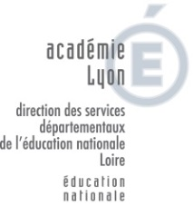

En 2013, une convention a été signée pour faire suite à ces deux projets, créant ***Le Centre Pilote La Main à la Pâte Saint-Etienne Loire.***

La Rotonde et l’éducation nationale continuent ainsi d’accompagner les enseignants en science grâce notamment à un dispositif de prêt de matériel et de modules, accompagné par de la formation.

Ce dispositif est déployé pour une durée de 3 ans dans différents réseaux d’écoles du département.

Cette action phare a été développée dans un premier temps dans le cadre du projet ***Pollen***, reconnu comme programme de référence dans le rapport Rocard sur l’enseignement des sciences. Elle a été poursuivie à partir de 2010 avec le projet ***Fibonacci*** qui a rassemblé 37 villes issues de 24 pays membres de l’Union Européenne.

**Sommaire**

* Le contexte ………………………………………………………….. **p.2**
* Les sciences en maternelle ……………………………………… **p.4**
* Le module dans les grandes lignes ……………………………. **p.6**
* Le déroulé du module.…………………………………………….. **p.7**
* Ressources pour l’évaluation ……………………………………. **p.13**
* Fiche outil pour les élèves ………………………………. **p. 14**

**Appuis pour les sciences en maternelle**

« En maternelle, […] les activités doivent être conçues à partir de l’implication de chacun des enfants et non exclusivement à partir de contenus disciplinaires qui leur seraient extérieurs. Les savoirs et méthodes scientifiques et techniques doivent être considérés comme des repères qui orientent le travail des enseignants plutôt que comme des contenus à transmettre aux élèves de façon systématique.

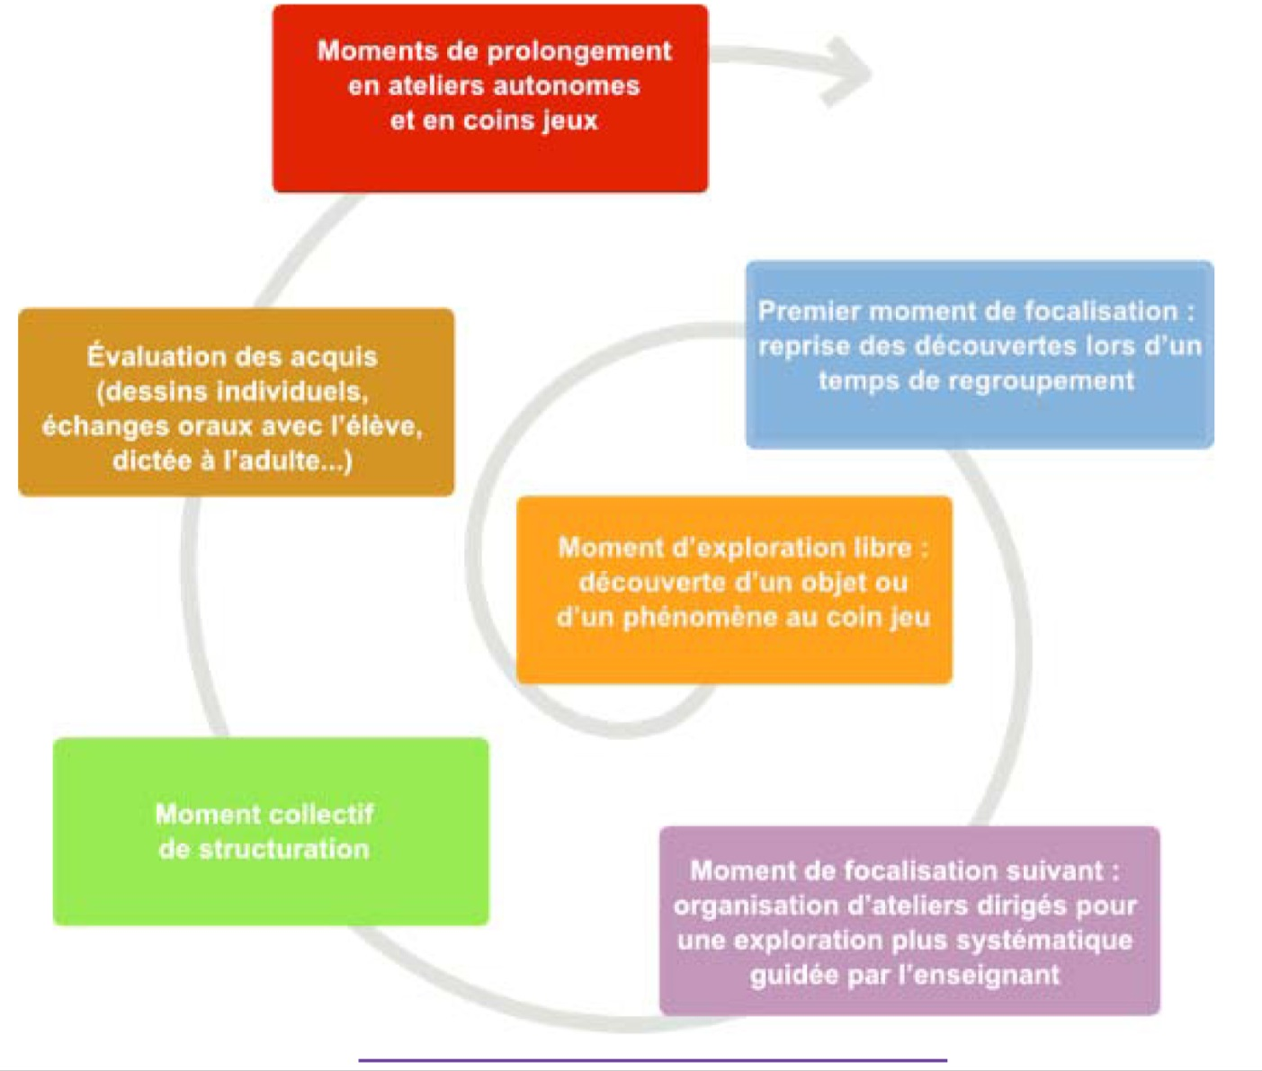

Le choix de titre retenu dans cette partie des nouveaux programmes - “Explorer le monde” - n’est pas anodin. “Explorer” est un verbe d’action qui sous-entend une action effective de chaque enfant. Si l’on file la métaphore du voyage, cette exploration suppose la rencontre avec un monde inconnu. Le voyage comporte nécessairement une part d’incertitude pour les enfants mais aussi pour leur enseignant.

L’enseignant, qui a conçu l’itinéraire en préparant les parcours d’apprentissage, peut toujours craindre de perdre un «voyageur» en route. Les travaux de recherche établissent que, quelle que soit la qualité de la préparation, il subsiste toujours des imprévus en cours de route. L’enseignant sera parfois conduit à improviser. Cette improvisation - qui est une forme indispensable d’adaptation à une situation inattendue - suppose qu’il puisse s’appuyer sur un éventail de pratiques possibles (vécues par lui-même ou par d’autres enseignants) et sur une certaine connaissance des écueils à éviter. »

*Eduscol :* [*http://cache.media.eduscol.education.fr/file/Explorer/45/5/Ress_c1_Explorer_orientation_456455.pdf*](http://cache.media.eduscol.education.fr/file/Explorer/45/5/Ress_c1_Explorer_orientation_456455.pdf)

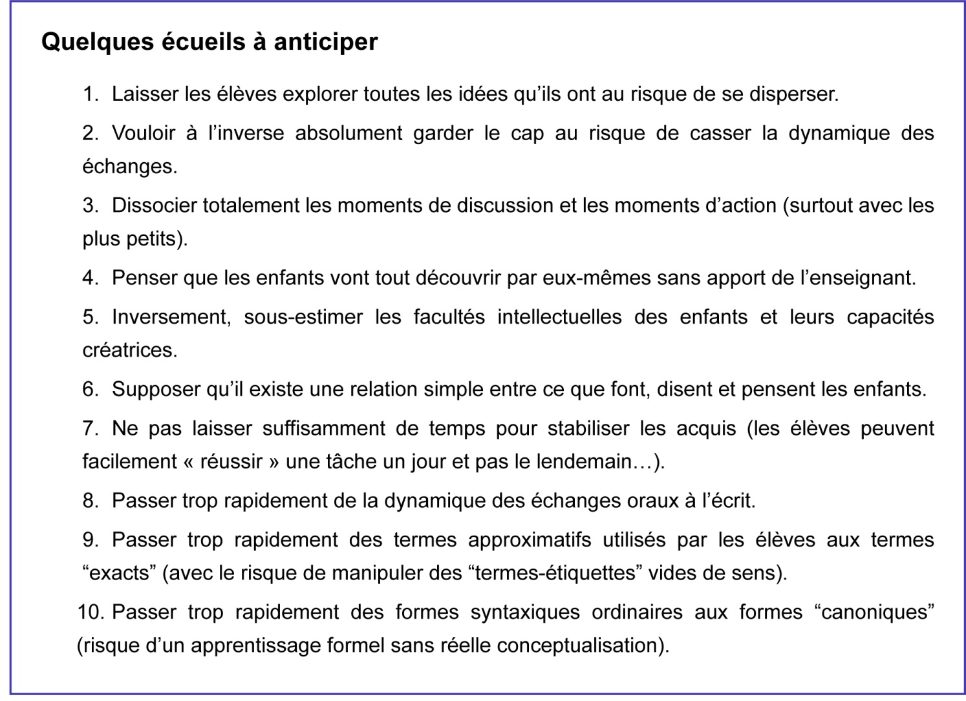

**Le module dans les grandes lignes**

**Auteur**

**Centre Pilote *La Main à la Pâte S*aint-Etienne Loire**

Ce module à très largement été inspiré de :

* Module : Observer et décrire son corps : articulations, respiration, rythme cardiaque. Séquence publiée sous le label « la main à la pâte » dans la revue LA CLASSE *maternelle* N°145, janvier 2006.
* Module : L'enfant et son corps - Cycle 1 de l’école des sciences de Bergerac.

**Resume**

Le module est divisé en 3 parties.

|  |  |
| --- | --- |
| 1. Les parties du corps | Reconnaître et nommer les différentes parties du corps. |
| 2. le visage | Reconnaître et nommer les différentes parties du visage. |
| 3. Les articulations | Reconnaître et nommer les différentes articulations. |
| 4. Respiration et rythme cardiaque - sensation | Sentir ses pulsations cardiaques et sa respiration, avant et après un effort. |
| 5. Respiration et rythme cardiaque - mesure | Compter pour comparer ses pulsations cardiaques et ses respirations, avant et après un effort |

**Instructions officielles**

« Découvrir le monde vivant »

*À travers les activités physiques vécues à l’école, les enfants apprennent à mieux connaître et maîtriser leur corps. Ils comprennent qu’il leur appartient, qu’ils doivent en prendre soin pour se maintenir en forme et favoriser leur bien-être. Ils apprennent à identifier, désigner et nommer les différentes parties du corps*

BO Mars 2015

1. Les parties du corps

|  |  |  |  |
| --- | --- | --- | --- |
| **Etapes** | **Déroulement** | | **Conditions** |
|  | **L’enseignant.e** | **Les élèves** | Coin science |
| **Familiarisation** | L’enseignant.e met des pantins à disposition des élèves. | Ils découvrent cet objet, le manipule, lui fait prendre différentes positions. |
| **Focalisation : les parties du corps** | JEU DU CHEF D’ORCHESTRE ET DES MUSICIENS  L’enseignant.e joue le rôle de chef d’orchestre : il frappe en cadence une partie du corps puis une autre en les nommant. | Les enfants musiciens font de même et doivent suivre la musique. | Regroupement |
| **Focalisation – réutilisation du lexique** | L’enseignant.e nomme les différentes parties du corps du jeu. | Les élèves les retrouvent sur le pantin.  Ils nomment ensuite tour à tour une partie du corps et les autres élèves la montre sur le pantin ou sur leur propre corps. | En groupes |
| **Focalisation** | L’enseignant.e fait prendre une position au pantin.  Il inverse la situation : un élève propose une position et les autres la font reproduire sur le pantin | Les élèves reproduisent cette position avec leur corps.  Ils font chacun une proposition. | En groupes |
| **Traces écrites** | L’enseignant.e montre un schéma de corps humain aux élèves. Il légende selon la dictée des élèves. | Ils font une dictée à l’adulte pour permettre à l’enseignant.e de légender le schéma. Cette trace écrite peut être photocopiée et collée dans leur cahier de science. | Regroupement |

2. Le visage

|  |  |  |  |
| --- | --- | --- | --- |
| **Etapes** | **Déroulement** | | **Conditions** |
|  | **L’enseignant.e** | **Les élèves** |  |
| **Focalisation** | Il présente de nouveau le pantin aux élèves.  Il demande ensuite : *Est-ce que le pantin a un visage ? Est-ce que le visage du pantin est comme nos visages ?*  Il complète avec les parties du visage que les élèves n’ont pas citées. | Ils nomment les différentes parties du corps présentes sur le pantin : *Un pantin a deux bras, des jambes, des pieds…*  Ils notent les différences entre leur visage et celui du pantin : *Un pantin n’a pas d’yeux, il n’a pas de cheveux…* | En groupes |
| **Traces écrites** | L’enseignant.e dessine un ovale au tableau. Il fait lister ce qui manque pour représenter un visage. | Les élèves nomment les différents éléments et indiquent leur positionnement et leur quantité.  Ils dessinent ensuite leur propre schéma du visage, avec les différentes parties légendées en dictée à l’adulte. | Regroupement puis individuel |
| **Comptine** | L’enseignant.e fait apprendre une comptine aux élèves, en utilisant les différentes parties du visage (exemple : comptine de la coccinelle)  Coccinelle, où t’es-tu posée ?  Sur le front ?  Sur le menton ?  Sur la joue ?  Dans le cou ?  Sur les yeux ?  Sur les cheveux ?  Sur le bout du nez ?  Hop !  Elle s’est envolée. | Les élèves apprennent la comptine, en posant leur doigt sur la partie nommée, au fur et à mesure. | Regroupement |

3. Comment bouge mon corps ?

But de la séance : trouver et nommer les différentes articulations du corps humain (en fonction du niveau des élèves les attentes quant au nombre d’articulations ne seront pas les mêmes).

|  |  |  |  |
| --- | --- | --- | --- |
| **Etapes** | **Déroulement** | | **Conditions** |
|  | **L’enseignant.e** | **Les élèves** |  |
| **Traces écrites** | Il demande aux élèves de dessiner un bonhomme et de nommer les parties du corps qu’ils connaissent. | Les élèves dessinent et font légender l’enseignant. | Individuellement |
| **Focalisation** | Il demande aux élèves de repérer les points où leur corps peut se plier. | Les élèves les repèrent puis entourent ces parties par du ruban, sur un des élèves de la classe. | En groupes |
| **Modélisation** | Faire coucher l’élève sur un carton ou une grande feuille cartonnée pour tracer sa silhouette. | Les élèves repèrent ensuite l’emplacement des rubans sur le gabarit.  Ils font plier la silhouette à l’emplacement des rubans | En groupe |
| **Mise à l’épreuve de la modélisation** | L’enseignant met le pantin dans différentes positions, en pliant différentes articulations.  L’inverse est ensuite proposé. | Les élèves refont les positions avec leur corps. Ils réalisent qu’ils ne peuvent pas faire toutes les positions.  Ils prennent ensuite une position et plient le pantin pour le faire tenir de la même manière. Encore une fois, les articulations ne sont pas aussi simples qu’un pliage et certaines positions ne peuvent pas être reproduites. | En groupe |
| **Traces écrites** | Il fait nommer les différentes articulations. | Ils replacent sur le pantin le coude, le poignet, la cheville, l’épaule, la hanche, la colonne vertébrale… | Regroupement |
| **Traces écrites** | Il demande de nouveau de dessiner un bonhomme et de nommer les parties du corps qu’ils connaissent. | Les élèves dessinent et font légender l’enseignant. Ils comparent avec leur premier schéma. | Individuellement |

4. Respiration, rythme cardiaque - sensation

|  |  |  |  |
| --- | --- | --- | --- |
| **Etapes** | **Déroulement** | | **Conditions** |
| **Jeu sportif** | L’enseignant.e propose aux élèves le jeu des objets brûlants | Les élèves s’affrontent en deux équipes pour réexpédier le plus rapidement possible divers objets dans le territoire de l’équipe adverse. | Salle de motricité |
| **Focalisation – les sensations de son corps** | L’enseignant.e interroge les élèves sur leur état et ce qu’ils ressentent.  Il les incite à remarquer leur respiration, à trouver leur pouls. Il prend en note les remarques des élèves. | Ils verbalisent : *J’ai chaud, on est fatigué, on transpire, je n’en peux plus…* | Regroupement |
| **Traces écrites** | L’enseignant.e demande aux élèves *Comment peut-on dessiner une personne qui vient de faire du sport ?*  Il dessine au tableau, sous les instructions des élèves. | Les élèves s’entendent sur une symbolisation pour représenter le fait d’avoir chaud, de transpirer, d’avoir le cœur qui bat rapidement, etc.  Les élèves se dessinent ensuite individuellement, pour représenter comment ils se sentaient après le jeu. | Regroupement |
| **Relaxation** | L’enseignant.e propose aux élèves une activité physique modérée. Il leur demande ensuite de se décontracter et d’exprimer ce qu’ils ressentent. | Les élèves se focalisent sur l’évolution de leur état : *C’est normal, on a moins chaud, c’est plus calme, ça ne bat pas vite.*  Ils peuvent s’allonger et mettre les mains sur la poitrine pour bien ressentir leur respiration. Ils peuvent chercher l’endroit où ils ressentent le mieux leurs pulsations cardiaques. | Regroupement |
| **Traces écrites** | L’enseignant demande aux élèves *Comment peut-on dessiner une personne qui vient de faire de la relaxation?*  Ils dessinent au tableau, sous les instructions des élèves. | Les élèves comparent avec le dessin précédent pour envisager des façons de montrer les différences.  Les élèves se dessinent ensuite individuellement, pour représenter comment ils se sentaient. | Regroupement |

5. Respiration, rythme cardiaque - mesure

|  |  |  |  |
| --- | --- | --- | --- |
| **Etapes** | **Déroulement** | | **Conditions** |
| **Familiarisation** | L’enseignant.e met des stéthoscopes à disposition des élèves  Une fois qu’ils ont exploré cet objet, il les incite à essayer d’écouter les battements de leur cœur. | Ils découvrent cet objet. Certains font le lien avec les consultations du médecin et savent l’utiliser, d’autres non. | En groupe |
| **Comptage** | Il leur donne une nouvelle consigne : en 1 minute, combien de battements fait leur coeur?  Il leur donne le commencement et la fin  Il donne ensuite la même consigne, pour compter la respiration.  Il note les résultats sur une affiche. Tout le monde n’a pas le même nombre, les cœurs battent plus ou moins vite, on respire plus ou moins vite. | Les élèves se mettent par deux et comptent les battements (ils peuvent compter par tranche de 10, en posant un jeton à chaque fois qu’ils atteignent 10).  Les élèves se mettent allongés et comptent chaque fois que le ventre se soulève.  Les élèves comparent les résultats. | Par deux |
| **Focalisation** | A présent, l’enseignant.e interroge : *Est-ce qu’on respire plus ou moins vite lorsqu’on fait du sport ? Est-ce notre cœur bat plus ou moins vite ? Comment peut-on le savoir ?*  Le jeu des objets brûlants est de nouveau mis en place. Puis les comptes reprennent. Les résultats sont notés. | Les élèves donnent leurs idées.  Ils jouent puis, une fois qu’ils sentent qu’ils ont chaud et que leur corps s’est dépensé, ils reprennent les pulsations cardiaques et le nombre de respirations. | Regroupement |
| **Focalisation** | Il fait comparer les résultats aux élèves. | Ils concluent que tout le monde respire plus vite et que le cœur bat plus vite lorsque l’on fait du sport. | Regroupement |

**POUR ALLER PLUS LOIN :**

### Percevoir les battements du cœur : toucher, écouter…

Les enfants savent que « nous avons un cœur », mais quel sens mettent-ils derrière les expressions : « avoir bon cœur », « mal au cœur », «en forme de cœur » ?

### Liens avec l’éducation musicale

Jeux vocaux et respiration :

*–* chanter, et tenir une note longtemps, à l’unisson,

*–* chorale : ne pas tous prendre notre souffle en même temps pour faire durer une note…

Codage et rythme cardiaque :

*–* reproduire le rythme cardiaque en frappant dans ses mains,

*–* coder le rythme cardiaque, comme on code certaines partitions de percussions.

### En conclusion

Il est difficile d’aller plus loin sur ce sujet à l’école maternelle. Il ne s’agit pas ici, sur ce travail sur le corps, d’accumuler des connaissances.

Prendre conscience de ses sensations et communiquer ses découvertes par écrit, par oral, amène l’enfant à structurer quelques connaissances, qui seront reprises et étudiées à l’école primaire. Ces situations permettent d’aborder le corps dans sa globalité et ainsi de percevoir des fonctions, cardiaque et respiratoire, très peu souvent abordées à l’école maternelle.

**Annexe**

**Lexique qui peut être mobilisé**

|  |  |  |
| --- | --- | --- |
| Verbes | Substantifs | Adjectifs, adverbes |
| Bouger, gonfler,  Souffler, aspirer, respirer  Expirer, inspirer | Souffle, air, vent  Respiration, | Rapide, lent,  Régulier, irrégulier, |

**Pistes d’Evaluation**

|  |  |  |
| --- | --- | --- |
| L’enseignant observe que l’enfant commence à réussir ou réussit régulièrement à… | Contexte, circonstances, dispositifs, activités… | Pour les apprentissages suivants… |
| • situer et nommer quelques parties du corps sur lui-même ;  • situer et nommer quelques parties du visage et du corps sur lui-même et sur une représentation ;  • lister les parties du corps nécessaires à une première représentation d’un être humain (tête, corps, bras, jambes, pieds, mains) ;  • situer et nommer les parties du visage, du corps et quelques articulations (cheville, genou, coude, hanche, épaule, nuque) sur lui-même ou sur une représentation ;  • évoluer de traces éparses à un dessin plus représentatif du corps humain  ex : bonhomme « têtard », « bonhomme patate » ;  • dessiner un être humain complet (pieds, jambes, bassin, torse, bras, tête avec éventuellement quelques détails sur le visage) ;  • dessiner un être humain complet avec des parties de son visage. Les membres commencent à prendre de l’épaisseur ;  • se représenter avec un corps articulé en mouvement (en train de courir ou de sauter…). | Observations menées :  • lors d’activités physiques ;  • lors d’activités plastiques et visuelles ;  • lors de jeux (poupées...) ;  • avec des ressources documentaires (livres, albums, posters, vidéos…)  • …  Pratique régulière du dessin à la suite d’observations. | Mieux connaître son corps. |

*Ressources maternelle - Évaluation – Explorer la matière*

<http://cache.media.education.gouv.fr/file/explorermonde/91/1/Ress_c1_Eval_Indic_progres_matiere_545911.pdf>

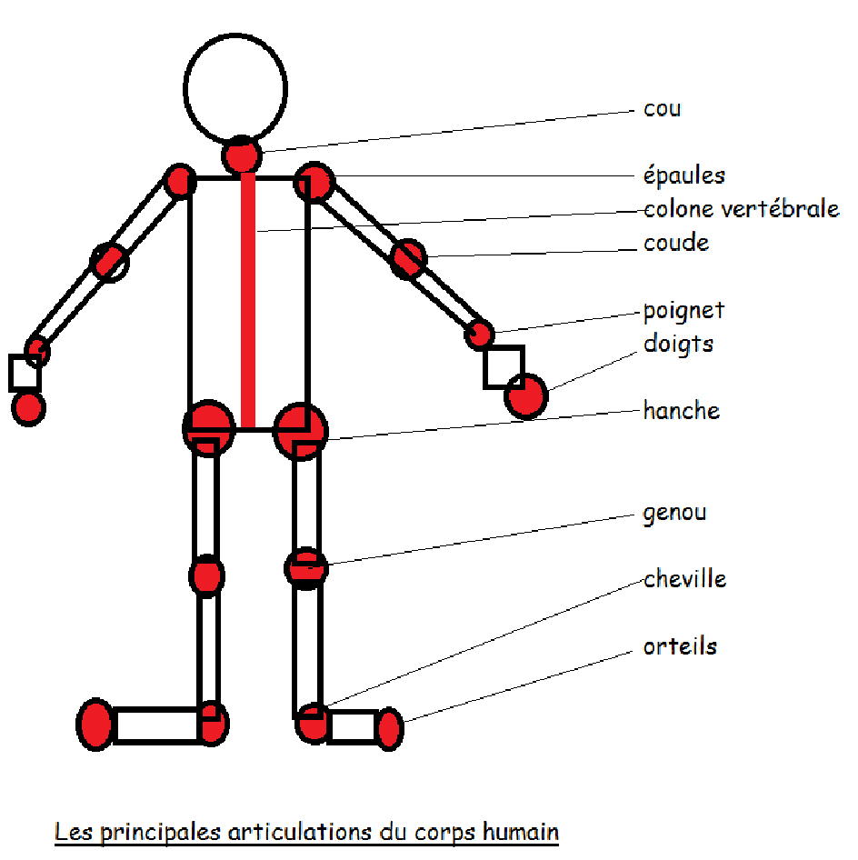

**Fiche outil élève**